STUDI ALTERNATIF PERENCANAAN STRUKTUR KOMPOSIT PADA RSUD BANGIL KABUPATEN PASURUAN
Raynaldi Safira Adityawarman¹, Warsito², Anang Bakhtiar³.
¹⁾Mahasiswa.Fakultas.Teknik Sipil Universitas Islam Malang,
email : raynaldisafira220@gmail.com
²⁾Dosen Fakultas Teknik Sipil Universitas Islam Malang,
email : warsito@unisma.ac.id
³⁾Dosen Fakultas Teknik Sipil Universitas Islam Malang,
email : anang.bakhtiar@unisma.ac.id

ABSTRAK
Pembangunan infrastruktur dalam belakangan ini mengalami perkembangan yang sangat pesat, Kabupaten Pasuruan merupakan wilayah yang sangat padat dengan perekonomian dan perkembangan penduduk yang semakin besar. Maka dengan itu pembangunan infrastruktur secara merata bertujuan agar masyarakat bisa merasakan fasilitas kesehatan. Perancangan gedung RSUD Bangil menggunakan struktur beton bertulang yang kemudian akan direncanakan menggunakan struktur baja komposit gedung tersebut dibangun sebagai tempat pelayanan kesehatan dan terdiri dari 5lantai.Tujuan merencanakan struktur komposit yang merupakan struktur yang terdiri dari dua atau lebih material berbeda sifat dan karakteristik yang bekerja bersama-sama memikul beban yang bekerja pada suatu struktur perencanaan. Perencanaan bangunan gedung struktur baja komposit menggunakan metode pemodelan ETABS 2020. Hasil dari perhitungan perencanaan adalah berdimensi tebal plat lantai digunakan ketebalan 125 mm dengan tulangan tumpuan dan lapangan $∅$10-125, balok anak menggunakan WF 350.250.9.14, WF 300.200.8.12, WF 350.175.7.11 sedangkan balok induk menggunakan profil WF 500.200.11.19 kolom komposit menggunakan profil WF 600.300.14.23 dibungkus kolom beton 70 cm x 70 cm. Jenis pondasi yang digunakan berupa pondasi tiang pancang dengan kedalaman 23,5 m, diameter tiang pancang $∅$40 cm sebanyak 4 tiang 1 pilecap dengan dimensi 2,4 m x 2,4 m ketebalan pilecap 40 cm untuk tulangan pokok tiang pancang digunakan 10D22 dan spiral D!3-150

Kata Kunci: Strukur Komposit, Rumah Sakit Bangil Kabupaten Pasuruan
ABSTRACT
Infrastructure development has recently experienced very rapid development, Pasuruan Regency is a very dense area with an increasingly large economy and population development. So with that infrastructure development is evenly distributed so that people can enjoy health facilities. The design of the Bangil Hospital building uses a reinforced concrete structure which will then be planned to use a composite steel structure. The building will be built as a place for health services and consists of 5 floors. The aim of planning a structure consisting of two or more materials with different properties and characteristics that work together to carry the load acting on a planned structure. Composite steel structure building planning using the ETABS 2020 modeling method. The results of the planning calculations are that the thickness of the plate is 100 mm for the roof plate with support and pitch reinforcement $∅$10-150, while the floor plate uses a thickness of 125 mm with support reinforcement and pitch $∅$10-150, beams children use WF 350.250.9.14, WF 300.200.8.12, WF 350.175.7.11 while main beams using WF 500.200.11.19 profiles, composite columns using WF 600.300.14.23 wrapped in concrete columns 70 cm x 70 cm. The type foundation used is a pile foundation with a depth of 23.5 m, a pile diameter of $∅$40 cm with dimensions of 2.4 m x 2.4 m pilecap thickness of 40 cm for the main reinforcement pile used 10D22 and spiral D13-150.

Keywords: Composite Structure, Bangil Hospital Pasuruan Regency

PENDAHULUHAN
Latar Belakang
Infrastruktur dalam belakangan ini mengalami perkembangan yang sangat pesat. Seperti pembangunan infrastruktur kesehatan misalnya, dalam bidang tersebut kesehatan sangat penting dalam kehidupan sehari-hari Maka dengan itu pihak terkait memfokuskan penyebaran pembangunan infrastruktur kesehatan secara merata. Tujuan ini berguna agar masyarakat kota maupun pelosok negeri bisa merasakan fasilitas-fasilitas kesehatan tersebut.
Kabupaten pasuruan merupakan wilayah yang sangat padat dengan perekonomian dan perkembangan penduduk yang semakin besar sarana dan prasarana sudah pasti dibutuhkan. Perancangan gedung RSUD Bangil menggunakan struktur beton bertulang yang kemudian akan direncanakan menggunakan struktur baja komposit. Bangunan ini memiliki 5 lantai dengan tinggi 22,5m, lebar 24,7m, dan panjang 48,6m.
Dalamppenelitian skripsi ini peneliti merencanakan bangunan gedung struktur baja komposit menggunakan (SNI-2847-2019). Analisis pemodelan memakai ETABS 2020 dengan mengacu SNI terbaru menjelaskan tentang perencanaan bangunan gedung struktur baja (SNI-172-2015). Selain itu harus memperhatikan peraturan ketahanan gempa terhadap bangunan gedung dan non gedung pada (SNI-1726-2019).
Struktur komposit merupakan kombinasi beton dengan baja profil yang membentuk sebuah kesatuan bekerja bersama dalam menahan, memikul beban bila pada beton bertulang memiliki gaya-gaya tarik yang mengalami suatu elemen struktur dipikul oleh beberapa penampang profil baja. (Farah Fathati Nuriyana, Warsito, 2020).
Pada dasarnya struktur beton bertulang jika berbentang panjang maka akan berpengaruh pada dimensi yang besar. Karena dimensi yang besar bukan berarti bangunan tersebut kuat. Sehingga akan menghasilkan struktur yang tidak hemat. (Andriani, Anang Bakhtiar, 2018).
Identifikasi Masalah
- Dimensi balok yang besar sehingga akan berpengaruh dalam besarnya lendutan yang terjadi.
- Struktur yang direncanakan dilapangan menggunakan struktur beton bertulang, akan direncanakan menggunakan struktur komposit.
- Adanya tekanan beban yang diterima untuk mendimensi pondasi dan jumlah boredpile berdasarkan berat struktur atas.
Rumusan Masalah
- Berapa dimensi tebal plat lantai serta penulanganya ?
- Berapa dimensi profil balok komposit yang dibutuhkan dari perhitungan aplikasi ETABS sehingga bekerja secara efektif ?
- Berapa dimensi profil kolom komposit agar mampu menahan beban yang bekerja dari perhitungan aplikasi ETABS ?
- Berapa dimensi pondasi maupun pondasi yang sesuai menahan beban struktur atas yang bekerja ?
Tujuan dan Manfaat
Tujuan penulisan skripsi ini sebagai berikut :
- Untuk mengetahui dimensi plat lantai serta penulanganya.
- Untuk mengetahui dimensi profil balok yang bekerja secara efektif.
- Untuk mengetahui dimensi profilpkolom komposit yang mampu menahan beban yang bekerja.
- Memperolehpdimensipserta jenis pondasi yang akan digunakan.
Manfaat dari metode perencanaan yang sebagai berikut :
- Mengembanngkan pengetahuan dibidang struktur.
- Dapat merencanakan keamanan struktur.
- Sebagai referensi mahasiswa teknik sipil.
Batasan Masalah
- Tidak membahas tentang amdal.
- Tidak menghitung lift dan struktur tangga.
- Tidak menghitung RAB.(Rencana Anggaran Biaya) dan Time Schedule).

TINJAUAN PUSTAKA
Struktur Komposit
Kontruksi komposit sendiri terbrntuk adanya interaksi antara elemen struktur baja dengan beton yang berkarakteristik dasar yang dimanfaatkan secara optimal. Beberapa karakteristik yang dimiliki struktur komposit baja memiliki kekuatan tinggi dan modulus elastis tinggi, peranan penting yang dimiliki elemen struktur beton merupakan ketahanan baik terhadap api, mudah dibentuk sesuai perencanaan dan murah.
Suatu elemen struktur dikatakan optimum apabila memenuhi kriteria sebagai berikut:
- Biaya minimum.
- Berat minimum.
- Waktu kontruksi minimum.
- Tenaga kerja minimum.
- Biaya manufaktur minimum.
- Manfaat maksimum pada saat masa layak.
METODE PENELITIAN
Lokasi Studi Penelitian

Dalam penelitian ini penulis akan mengkaji mengenai perencanaan struktur RSUD Bangil yang berada di Jalan Raya Raci-Bangil Balungbendo, Masangan, Kecamatan Bangil, Kabupaten Pasuruan Jawa Timur, Indonesia 67153.
Jln. Raya Raci-Bangil

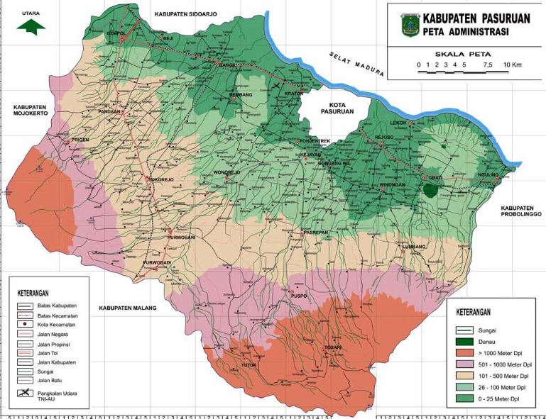
Gambar 1. Peta Kabupaten Pasuruan
(Sumber : ProfilpKabupaten Pasuruan)

Pengumpulan Data
- Nama Proyek : Proyek Pembangunan Gedung RSUD Bangil.
- Lokasi : Jalan Raya Raci-Bangil Balungbendo, Masangan, Kecamatan Bangil,
Kabupaten Pasuruan Jawa Timur, Indonesia 67153.
- Kontraktor : PT ROSA AGUNG MULIA
- Fungsi Bangunan : Rumah Sakit
- Jumlah Lantai : 5 Lantai
- Ukuran Bangunan : Tinggi 22,5, Lebar 24,7, Panjang 48,6
Penyelesaian Data
Dalam mencapai maksud dan tujuan pengumpulan data sebagai berikut:
            - Melakukan studi kepustakan terhadap buku maupun jurnal.
            - Melakukan survei dilapangan.
            - Pelaksanaan pengumpulan data dari pihak kontaktor atau konsultan.
            - Berupa data tanah SPT, gambar struktur dan dokumentasi pelaksanaan.
            - Melakukan.analisis data yang sudah didapat.

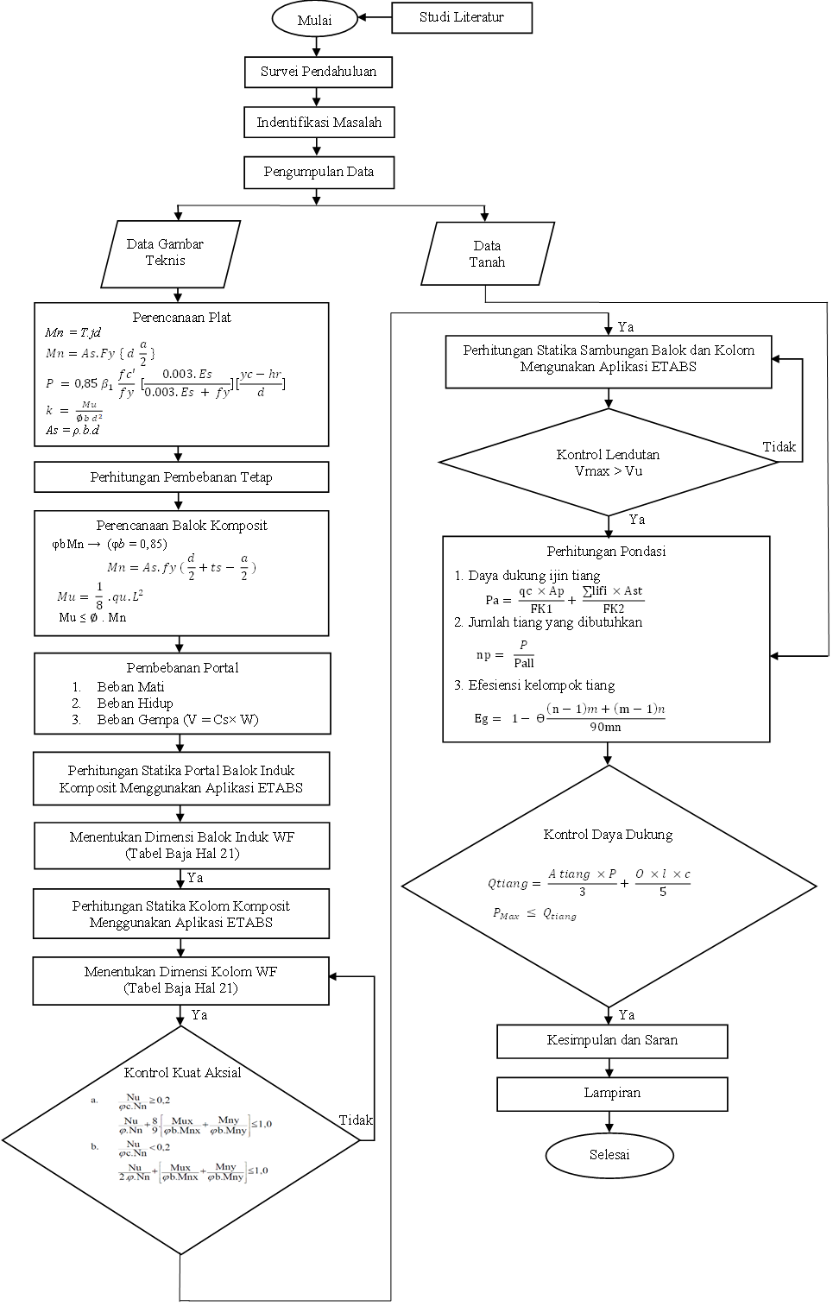
Diagram Alir Penelitian

Gambar 2pFlowchartpPerencanaan
(Sumber :pPenulis 2024)

HASIL DAN PEMBAHASAN
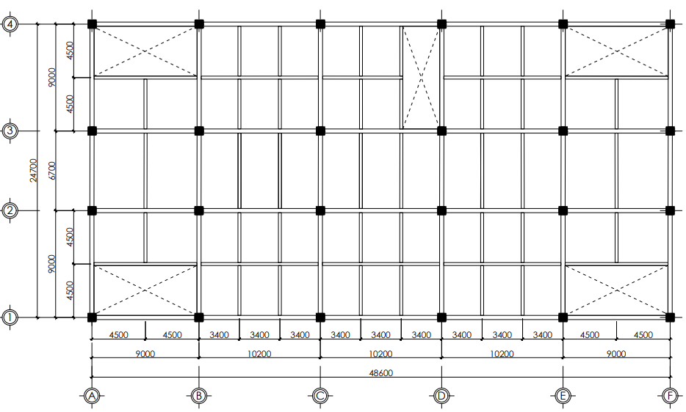
Gambar 3 Denah Rencana Plat Lantai 2&5
(Sumber : Hasil Perencanaan 2024)
Pembahasan Plat

Gambar 4 Plat Lantai Tipe A
(Sumber : Hasil Perencanaan 2024)

Fc’ = 25 Mpa
Fy = 240 Mpa
Tebal Plat Lantai = 15 cm
Penulangan lapangan arah x :
Asperlu = ρmin. b . dx
= 0,0046 x 1000 x 125
= 583,33 mm
As ada = $\frac{1000}{125}$ . $\frac{1}{4}$ . π . Ø tulangan²
= $\frac{1000}{125}$ . $\frac{1}{4}$ . 3,14 . 10²
= 628 mm² > As perlu = 583,33 mm² → OK
Penulangan lapangan arah y :
Asperlu = ρmin. b . dy
= 0,0046 x 1000 x 115
= 536,66 mm²
As ada = $\frac{1000}{125}$ . $\frac{1}{4}$ . π . tulangan²
= $\frac{1000}{125}$ . $\frac{1}{4}$ . 3,14 . 10²
= 628 mm² > As perlu = 536,66 mm² → OK
Perencanaan Balok Anak
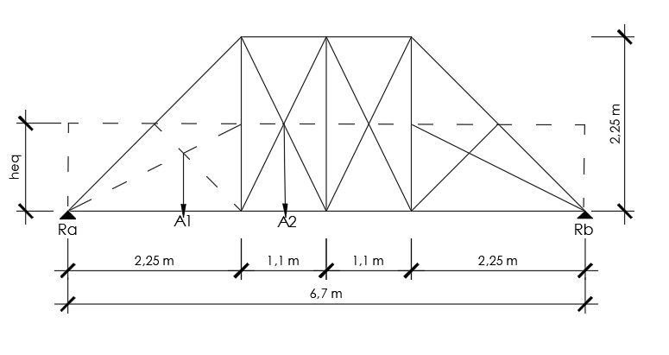
Gambar 5 Pemerataan Balok Anak Lantai Line A’ (2-3)
(Sumber : Hasil Perencanaan 2024)

Dimensi profil WF = 350.250.9.14.
Tebal plat ts = 15 cm
Lebar efektif = b_{eff} $\frac{L}{4}$ = $\frac{670}{4}$ = 167,5 cm

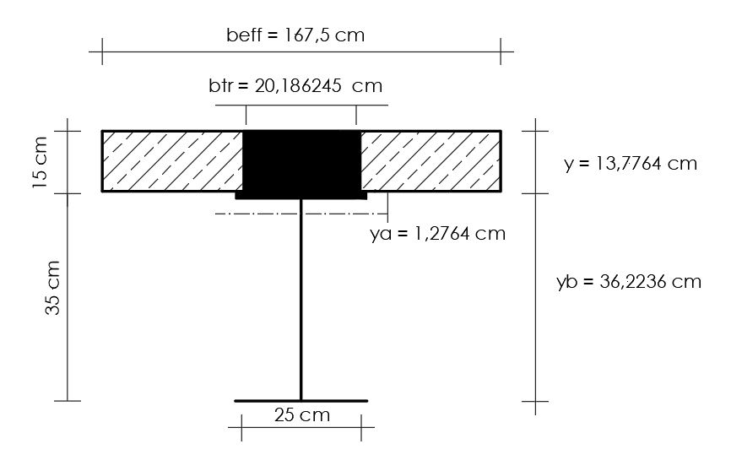
Gambar 6 Penampang Profil sesudah Komposit
(Sumber: Hasil Perencanaan 2024)
Periksa lendutan
Lendutan izin ∆ = 2,70 cm
Lendutan beban mati $∆_{DL}$ = 1,0562 cm
Lendutan beban hidup $∆_{LL}$ = 0,205222 cm
Lendutan total ∆ = 1,261 cm
Daya Dukung shear connector
$q_{1}$ = $\frac{d_{1} × s}{l_{tr}}$ = $\frac{13302,0449× 3108,0104}{74888,5717}$ = 552,0587 kg/cm
$q_{2}$ = 469.6619 kg/cm
$q_{3}$ = 387,2651 kg/cm
$q_{4}$ = 222,4741 kg/cm
Perencanaan Balok Induk
Dimensi profil WF = 500.200.11.19
Hasil analisa Etabs pada Beam 28
Momen Tumpuan Mz /Mu : 69242,12787 Kgm
Tegangan serat bawah baja
$f_{sb}$ = $\frac{Mu . yb}{ltr}$ = $\frac{ 69242,12787 × 48,17900 }{104265,5311}$ = 31,995396 kg/cm² = 3,1376765 Mpa
Tegangan serat atas beton
$f_{c}$ = $\frac{Mu . y}{n. ltr}$ = $\frac{ 69242,12787 × 17,4209922 }{ 8,29772948 × 104265,5311}$ = 1,3942583 kg/cm² = 0,1367300 Mpa
Kontrol kuat nominal
Mn = Mn1 + Mn2
= 910,46617 + 344392,2438 = 35349,6905 kgm
M_{n} = 0,85 .Mn
= 0,85 × 35190,63051 = 29912,03594 kgm
Kontrol lendutan
∆ = $∆_{DL}$ + $∆_{LL}$
= 0,348402 + 0,139925
= 0,48832 cm < 2,487 cm →(OK)
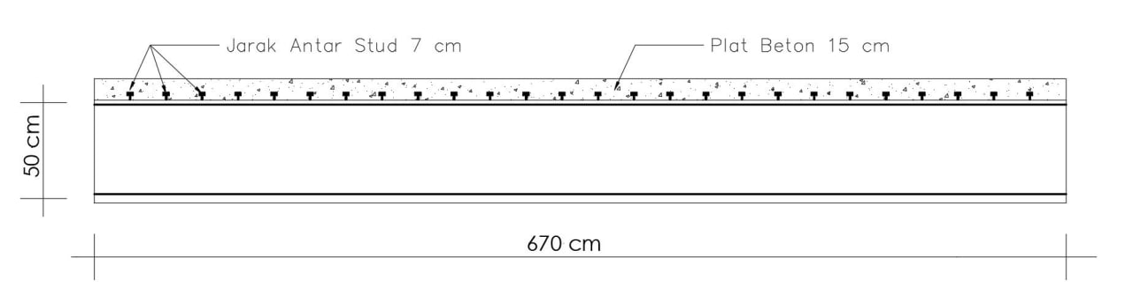
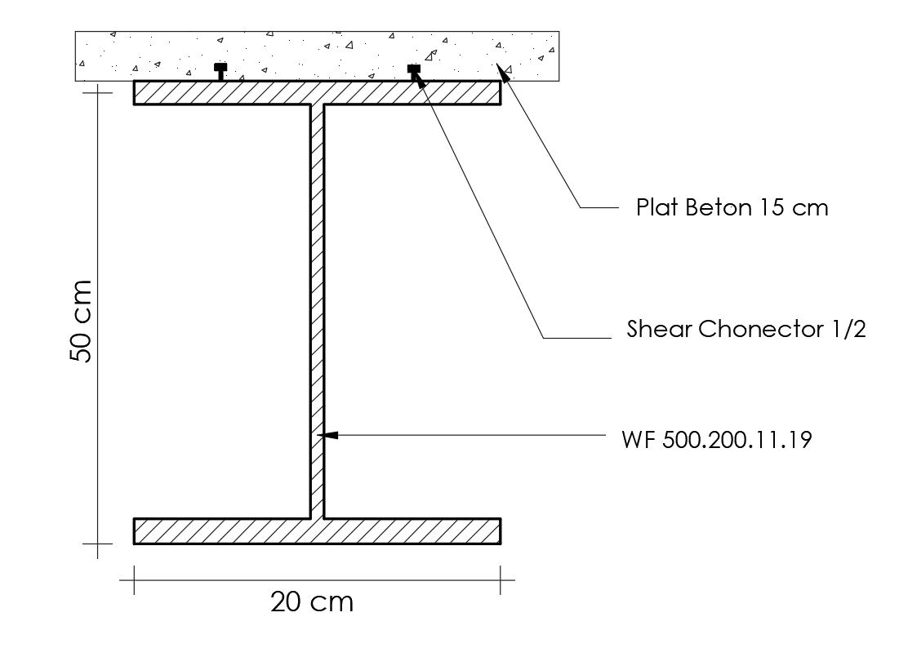
Gambar 7 DetailpProfil dan Shear Connector
(Sumber : Hasil Perencanaan 2024)

Perencanaan Kolom
Dimensi profil WF = 600.300.14.23
Hasil analisa Etabs pada kolom C11 :
Mz / Mu = 42319,8167 kgm
P = Fx = 143159,7939 kg
Fy (Shear Along) /Vu = 380556,7636 kgm
Kombinasi tekan lentur.
Maka $\frac{P}{ 2 ×∅ Nn}$ + ($\frac{M_{us}}{ ∅b Mn})$ ≤ 1,0 (SNI 03- 1729 – 2019)
$\frac{1431597,939}{2 × 0,85× 838446,6597 }$ + ($\frac{51033,48085}{ 0,9 × 838446,6597})$ ≤ 1,0
0,01312445 ≤ 1,0 → OK
Luas beton penumpu.
$Ab$ ≤ $\frac{P_{nc}}{1,7 × Øc × f_{c}' }$ = $\frac{401579,6608 }{1,7 × 0,6 × 250 }$ = 1574,8221 cm²
$Ac$ = 3089,4616 cm² ≥ Ab = 157,8221 cm² → OK
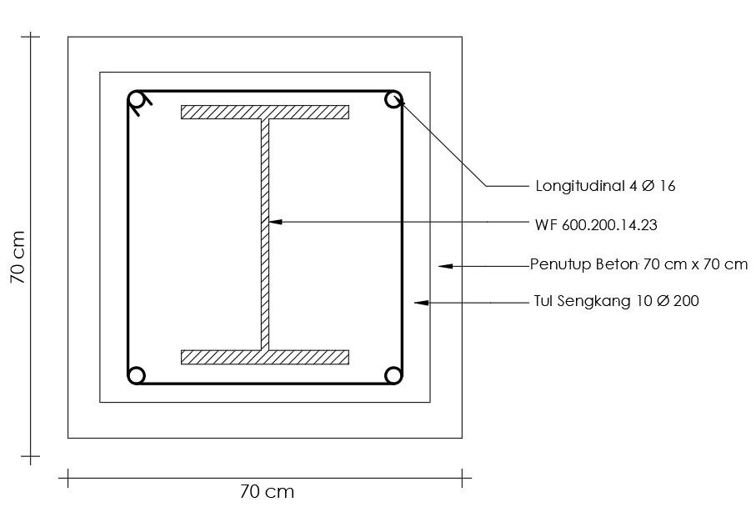
Gambar 8 Penampang Kolom Komposit
(Sumberp: Hasil Perencanaan 2024)

Perencanaan Pondasi
Mu Kolom = 42319,8167 kgm
Pu Kolom = 143159,7939 kg
Dipakai tulangan 13 D22
$A_{s ada }$ = 10 × ($\frac{1}{4}$ × π × 22²) = 4939,22 mm²
$A_{s ada }$= 4939,22 mm² > $A_{s perlu }$ = 3768 mm²
Kebutuhan tiang (n)
n = $\frac{Pu}{P_{tiang }}$ = $\frac{143,1597939}{ 69,4401}$ = 2,061631393
Direncanakan tiang pancang berjumlah 4 tiang
Pmax = 44,60657 ton .< $P_{ijin}$ 52,1911 → (Aman)
${As}_{perlu}$ = ρ × b × def
= 0,0708334 × 2400 × 350,782525 = 59633,02925 mm²
$S_{Tulangan}$ = $\frac{2400}{19}$ = 126,3 mm 125 mm
$AS_{Ada}$ = $\frac{2400}{19}$ × $\frac{1}{4}$ . 3,14. 19² = 35796 mm²
Maka digunakan tulangan pilecap D19-125.
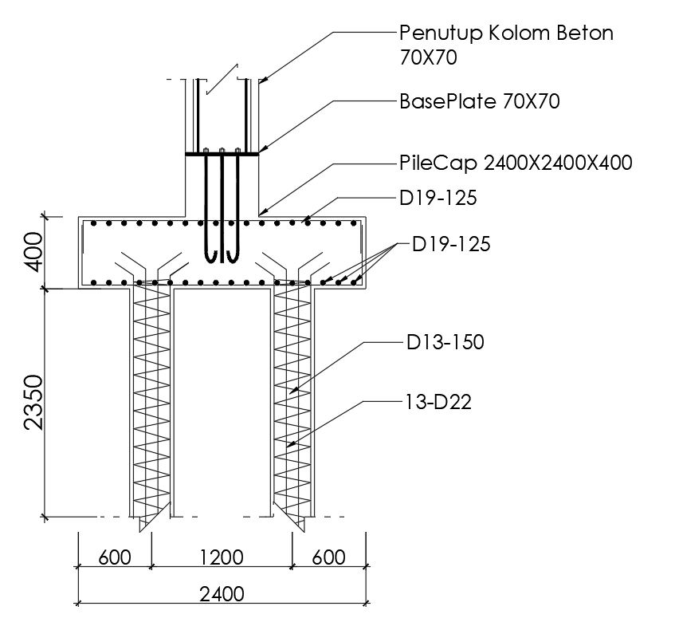
Gambar 9 Perencanaan Pondasi
(Sumber: Hasil Perencanaan 2024)
PENUTUP
Kesimpulan
- Dimensi plat lantai didapatkan dengan ketebalan sebesar 150 mm dengan tulangan tumpuan dan lapangan memakai Ø10-125 mm untuk semua arah dan untuk tulangan bagi memakai Ø10-200 mm.
- Dimensi balok anak komposit menggunakan profil baja WF 350.250.9.14, WF 300.200.8.12 dan dimensi balok induk komposit menggunakan profil baja WF 500.200.7.11.
- Dimensi kolom komposit didapatkan profil sebesar 70 cm x 70 cm dengan menggunakan profil WF 600.300.14.23.
- Pondasi menggunakan tiang pancang dengan kedalaman 23,5m. Diameter tiang pancang Ø40 cm sebanyak 4 tiang dalam 1 pilecap dengan dimensi 2,4m x 2,4m ketebalan 40 cm.
Saran
- Untuk alternatif lainnya plat dan atap bisa menggunakan tulangan bondek dan wiremesh.
- Aplikasi perhitungan analisa struktur portal bisa menggunakan aplikasi SAP 2000, STAADPRO, dan RSAP.
- Pemilihan jenis pondasi bisa menggunakan jenis pondasi boredpile dengan uji kondisi tanah dilapangan.
DAFTAR PUSTAKA
Badan Standardisasi Nasional, SNI 1727:2013 tentang Beban Minimum untuk Perancangan
Gedung dan Struktur Lain,(2013).
Bayhaqi, J. A., Warsito, & Suprapto, B. (2018). Studi Alternatif Perencanaan Struktur Baja
Pada Gedung Dormitory Taiwan Staaf Building Kota Bekasi. Jurnal Rekayasa Sipil, 6(2), 195–201.
Farah Fathati Nuriyana, Warsito, B. S. (2020). Studi Alternatif Perencanaan dengan
Metode Komposit Gedung Fisip Universitas Muhammadiyah Sidoarjo. Jurnal Rekayasa Sipil.
Prastianto, D., Warsito, W., & Suprapto, B. (2022). Studi Alternatif Perencanaan Struktur
Komposit pada Rumah Sakit Hermina Tangkuban Prahu Malang. Jurnal Rekayasa Sipil (e-journal), 12(1), 65-76.
Sardjono H. (1988). Pondasi Tiang Pancang Jilid I. Surabaya, Sinar Wijaya.
Setiawan, A. (2008). Perencanaan Struktur Baja Dengan Metode LRFD (berdasarkarkan.
SNI 03-1729-2002). Jakarta: Erlangga
Andriani, Bambang Suprapto, & Anang B. (2018). Studi Perencanaan Struktur Portal Komposit Pada Gedung Penunjang Medis RSUD Dr. Djatikusumo Kabupaten Bojonegoro. Jurnal Rekayasa Sipil, 6(2), 131–137.
Herdianto, R. T. P., Warsito, & Suprapto, B. (2018). Studi Perencanaan Struktur Arnava Hotel Dan Apartemen Dengan Metode Baja–Beton Komposit. Jurnal Rekayasa Sipil, 6(2), 187–194.

